Федеральное агентство по образованию

ГОУ ВПО «САРАТОВСКИЙ ГОСУДАРСТВЕННЫЙ УНИВЕРСИТЕТ ИМЕНИ Н.Г.ЧЕРНЫШЕВСКОГО»

Кафедра нелинейной физики

КУРСОВАЯ РАБОТА

Исследование индуцированной шумом синхронизации в системах с дискретным временем

студента 3 курса факультета нелинейных процессов

Костакова Алексея Александровича

Научный руководитель

ассистент ______________________ О.И. Москаленко

Зав. кафедрой,

профессор, д.ф.-м.н. ______________________ Ю.П. Шараевский

Саратов – 2008

**Содержание**

Введение

Синхронизация колебаний

Цель работы

Синхронизация, индуцированная шумом

Численное моделирование

Вывод

Список литературы

**Введение**

Одна из главных тенденции в мире ‑ тенденция к достижению общих ритмов взаимного поведения или, другими словами, тенденция к синхронизации. Под синхронизацией обычно понимается процесс достижения связанными объектами различной природы общего ритма функционирования.

С проявлением синхронизации можно встретиться в физике, биологии, химии, технике, экономике, науках о жизни, медицине и т.д. Возможна синхронизация как двух элементов, так и в ансамблях, состоящих из сотен и тысяч элементов. В радиофизике интенсивно исследуется коллективное поведение лазеров, микроволновых генераторов, сверхпроводящих джозефсоновских контактов. В радиотехнике, радиоизмерениях и радиосвязи синхронизация используется для синтеза и стабилизации частоты генераторов, для демодуляции сигналов в доплеровских системах, в системах точного времени и т.д. В механике эффект синхронизации нашел широкое применение при конструировании различных вибро-технических устройств. В качестве примеров биологических ансамблей, в которых наблюдается синхронизация, приведем: колонии одновременно вспыхивающих светлячков; клетки, формирующие сердечный ритм; вырабатывающие инсулин клетки в поджелудочной железе; группы сверчков, щебечущих в унисон; ячейки в тонкой кишке млекопитающих; нейронные ансамбли, обеспечивающие ритмичную деятельность в мозгу и т.д. Проблемы синхронизации также очень важны при проектировании компьютеров с параллельной архитектурой. Синхронизации имеет место в химических колебаниях и волнах в реакции Белоусова-Жаботинского.

В связи с чрезвычайно широким распространением синхронизации в природе, науке и технике потребность изучения этого явления и его применений обусловила появление специального раздела в теории нелинейных колебаний и волн ‑ теории синхронизации.

**Синхронизация колебаний**

Синхронизация колебаний – одно из важнейших нелинейных явлений, привлекающих к себе широкое внимание исследователей, имеющих как теоретическое, так и практическое значение (например, в биологических и физиологических задачах, при скрытой передаче информации с помощью хаотических сигналов, при управлении системами сверхвысокочастотной электроники и т.п.).

С развитием теории динамического хаоса было выявлено достаточно различных типов хаотического синхронного поведения связанных динамических систем:

* фазовая синхронизация
* обобщенная синхронизация
* лаг-синхронизация
* перемежающаяся фазовая синхронизация
* перемежающиеся лаг-синхронизация
* перемежающаяся обобщенная синхронизация
* полная синхронизация

Каждый из этих типов синхронной хаотической динамики имеет свои особенности и способы диагностики, при этом в научной литературе активно обсуждается вопрос о взаимосвязи этих типов синхронного поведения. Разные типы синхронизации связанных хаотических осцилляторов могут рассматриваться как различные виды проявления единых закономерностей, возникающих в связанных нелинейных системах.

**Цель работы**

Целью работы является изучение индуцированной шумом синхронизации: определение и методы ее диагностики. А также построить программу, с помощью которой можно наблюдать явление индуцированной шумом синхронизации, для двух отображений:

1.[1], где 



2. [2], где 



А также построить для этих отображений зависимость ляпуновской экспоненты  от параметра связи ; и сравнить пороговое значение  (т.е. при котором становится отрицательным) с результатами, полученными с помощью программы. А также сравнить полученные мной данные с результатами приведенными в [1] и [2].

**Синхронизация, индуцированная шумом**

Под режимом синхронизации, индуцированной шумом, понимается следующее: случайный сигнал , действующий на две независимые, но идентичные хаотические системы  и  (с разными начальными условиями  и , лежащими в бассейне притяжения одного и того же хаотического аттрактора), может приводить к тому, что эти системы “синхронизуются” друг с другом, то есть после завершения переходного процесса они начинают демонстрировать идентичное поведение .

Но установление синхронной динамики двух систем с общим источником шума возможно лишь в том случае, когда все условные ляпуновские экспоненты оказываются отрицательными.

Далеко не всегда удается наблюдать синхронизацию, индуцированную шумом, в хаотических осцилляторах, поскольку хаотические системы должны обладать определенными свойствами (сильное сжатие фазового объема в фазовом пространстве, ограниченная область фазового пространства, где наблюдается увеличение фазового объема и др.)

**Механизмы возникновения**

Возможны два похожих механизма, приводящих к возникновению режима индуцированной шумом синхронизации:

1. Случайный сигнал  имеет ненулевое среднее, что фактически переводит систему в нехаотический режим, при котором состояние системы просто ‘следует’ за внешним случайным возмущением .
2. Внешний сигнал большой интенсивности (может быть, даже с нулевым средним значением) переводит изображающую точку в области фазового пространства с большим сжатием фазового потока, которая находится в этих областях большую долю времени, в результате чего в среднем имеет место сходимость соседних траекторий.

В обоих случаях определяющую роль играет сжатие фазового потока, при этом условные ляпуновские экспоненты имеют отрицательные значения.

**Связь обобщенной синхронизации и синхронизации,**

**индуцированной шумом**

Режим обобщенной синхронизации означает, что между состояниями взаимодействующих однонапрвленно связанных ведущего  и ведомого  хаотических осцилляторов (с непрерывным или дискретным временем), существует такая функциональная зависимость , что после завершения переходного процесса устанавливается функциональное соотношение .

Сам вид данной зависимости  (гладкая или фрактальная) может быть достаточно сложным, а процедура ее нахождения весьма нетривиальна. Выделяют сильную и слабую обобщенную синхронизацию. Следует отметить, что в качестве взаимодействующих осцилляторов могут выступать две разные динамические системы, в том числе и с различной размерностью фазового пространства.

Очевидно, что режим обобщенной хаотической синхронизации и режим синхронизации, индуцированной шумом, несмотря на то, что традиционно считаются разными явлениями, на самом деле обусловлены проявлениями одного и того же механизма и вызваны одной и той же причиной – подавлением собственных хаотических колебаний с помощью дополнительного введения диссипации (либо с помощью ненулевого среднего значения шума в случае индуцированной шумом синхронизации, либо с помощью дополнительного диссипативного слагаемого в случае режима обобщенной синхронизации, либо смещением изображающей точки системы в области фазового пространства с сильной диссипацией).

**Численное моделирование**

**Описание рассмотренных систем**

1. Логистическое отображение под воздействием шума:

[3], где (1)

Значение управляющего параметра , - параметр связи.

Случайная величина  подчиняется нормальному распределению , где , .

Бифуркационная диаграмма для данного отображения имеет вид:

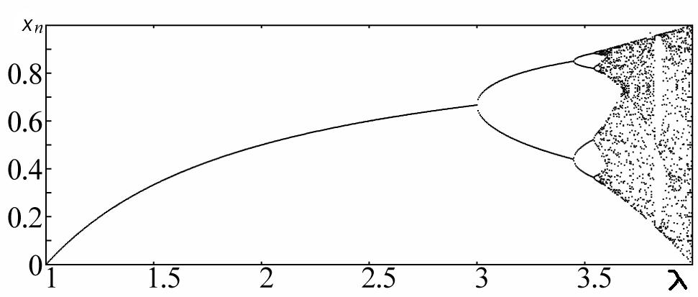

1. Одномерное отображение вида:

[4], где (2)

Значение управляющего параметра , - параметр связи

Случайная величина  подчиняется нормальному распределению  , где,.

Бифуркационная диаграмма для данного отображения имеет вид:



**Результаты, полученные с помощью созданной программы**

1. Для отображения , где  при 

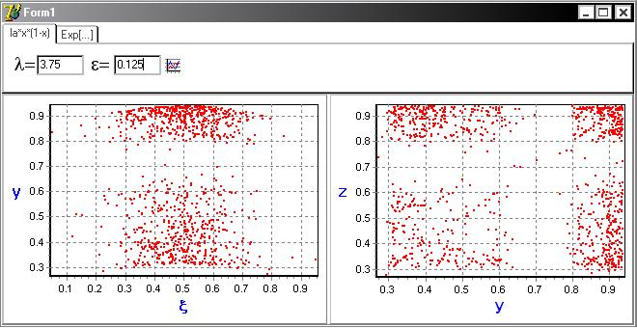

Видно, что в случае малого параметра связи () обе системы в один момент дискретного времени принимают разные значения (точки, характеризующие состояние систем, распределены по плоскости (y,z)), а следовательно не существует функциональной зависимости между случайным процессом и состоянием динамической системы.

С увеличением параметра связи : точки соответствующие состояниям систем, лежаться на диагональ y=z, что свидетельствует о наличии синхронного поведения в системе.

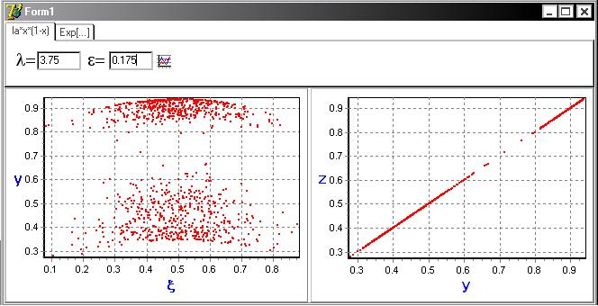

1. Для отображения , где , при  получаем аналогичные результаты: при  синхронизации не наблюдается:

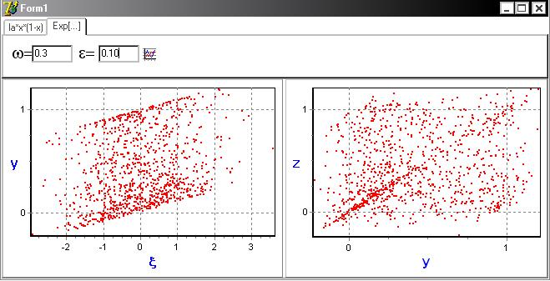

Но с увеличением параметра связи ε=0.2 появляется функциональная зависимость, что свидетельствует об установлении режима индуцированной шумом синхронизации.

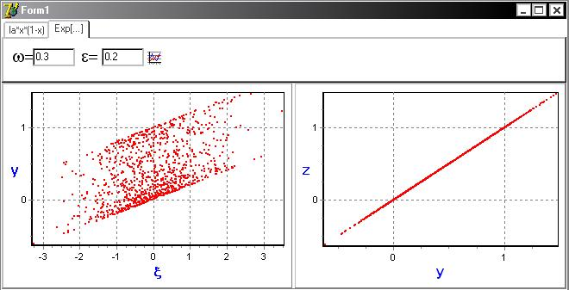

С помощью данной программы было найдено, что порог синхронизации индуцированной шумом:

-для первого отображения 

-для второго отображения 

**Ляпуновские экспоненты**

Как уже было упомянуто ранее, установление синхронной динамики двух систем с общим источником шума возможно лишь в том случае, когда ляпуновские экспоненты оказываются отрицательными.

Для отображений ляпуновский показатель рассчитывается по формуле:

[5],

где F(x) – функция, задающая отображение.

Для рассматриваемых систем зависимость ляпуновской экспоненты от управляющего параметра  имеет вид:

1. , где 

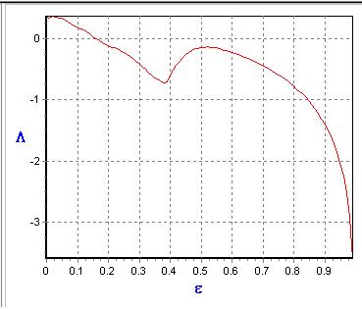

2. , где 

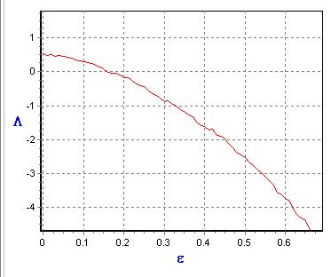

Видно, что для логистического отображения (1) ляпуновская экспонента становится отрицательной при  = 1.165, для отображения (2) – при  = 1.151.Таким образом, результаты, полученные при помощи обоих методов диагностики, оказываются приблизительно одинаковыми.

**Выводы**

Было изучено явление индуцированной шумом синхронизации в системах с дискретным временем. Для диагностики синхронного режима производилось непосредственное сравнение векторов состояния идентичных систем, на которые воздействовал один и тот же источник шума, а также производился расчет условных ляпуновских экспонент. Рассмотрена взаимосвязь индуцированной шумом синхронизации с обобщенной синхронизацией. Была создана программа, иллюстрирующая явление индуцированной шумом синхронизации. С помощью этой программы рассмотрены два отображения. Также для этих отображений получены зависимости ляпуновской экспоненты от управляющего параметра. Полученные результаты хорошо согласуются с результатами работ [1-3].

**Список литературы**

1. А.А. Короновский, О.И. Москаленко, А.Е. Храмов “О механизмах, приводящих к установлению режима обощенной синхронизации”, ЖТФ, 76, 2 (2006) 1-9.
2. Raul Toral, Claudio R. Mirasso, E. Hernandez-Garcia and Oreste Piro “Analytical and Numerical Studies of Noise-induced Synchronization of Chaotic Systems”, CHAOS, 11, 3 (2001) 665-673.
3. A.E. Hramov, A.A. Koronovskii, O.I. Moskalenko “Are generalized synchronization a noise-induced synchronization identical types of synchronous behavior of chaotic oscillators”, Phys. Lett. A, 354, 5-6 (2006) 423-427.
4. С.П. Кузнецов Динамический хаос
5. Amos Martian, Jayanth R. Banavar “Chaos, Noise, and Synchronization”, Phys. Rev. letters, volume 72, number 10 (1994) 1451-1454

1. *Отображение взято из работы* [1]
2. *Отображение взято из работы* [2]
3. *Отображение взято из работы* [1]
4. *Отображение взято из работы* [2]
5. Взято из [4]